**Ongelukje**

Ik kan mijn draai niet vinden vandaag. Ik ben het stilaan grondig beu. Beu, omdat mijn vrijheid ingeknot is, omdat ik mijn familie niet mag vastpakken, omdat mijn vrienden op een afstand moeten blijven, omdat ik alleen maar met mijn elleboog mag groeten in plaats van een stevige pol te geven, die *anderhalve meter-*regel werkt danig op mijn systeem en wat met onze vakantieplannen… Kortom, ik loop al de hele dag sikkeneurig rond en weet met mijn eigen gene blijf. Ik kijk met een scheef oog naar mijn berg strijk in de uitpuilende wasmand en het interesseert me geen zier dat de afwas nog op het aanrecht staat. Ik loop doelloos en *gekrèt* rond in huis.

‘Daar komen vodden van,’ voorspelt manlief vanachter zijn gazet. Hij zit in zijn luie zetel. Ik bekijk hem scheef en draai me met een ruk koppig naar het venster toe. En daar hebt ge het al. De hete *zjat kaffe* kiepert over de tafel en zo de grond op. Ik duik naar beneden gelijk Icarus om ze toch nog op te vangen en krijg het hete boeltje over mijn arm. Ik verrek hierbij een spier die ik al twintig jaar niet meer gebruikt heb. De *zjat* valt recht op mijn dikke teen. Juist op die teen waar de pedicure verleden jaar een dikke eksteroog uitgepeuterd heeft. Ik schuif uit en blijf plat op mijn buik liggen. Heel het kot *kajoeter* ik bijeen en ik vloek zo hard dat poes Pruts gelijk een verdwaalde kogel naar buiten schiet. Priester Jan zal me een serieuze absolutie mogen geven. *Mon père*, heb medelijden, deze keer was het er uit voor dat ik er erg in had. Een geval van heirkracht.

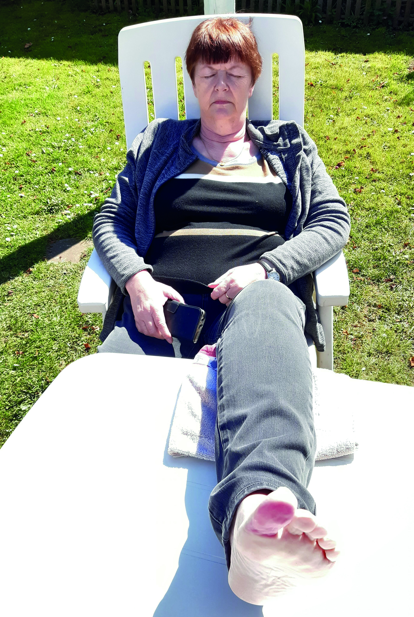In de keuken houdt manlief mijn arm onder de koude kraan. Ik jammer gelijk een *sjotter* die denkt dat hij ne ferme stamp gekregen heeft. Uiteindelijk valt het allemaal nogal mee. Met een dikke kwak brandwondenzalf erop kan ik er terug tegen. Alleen mijn ego is wat gekrenkt. En ook mijn dikke teen. Die klopt en zwelt op gelijk een plantpatat. Daar ga ik nog een paar dagen last van hebben.

‘Wil ik een schoon voddeke rond uw teen binden?’ vraagt manlief met opgetrokken wenkbrauwen. ‘Gij blijft van mijn teen af,’ grom ik en ga overdreven klagend in de hof in een stoel liggen bokken met mijn voet op de tuintafel.

Allemaal de schuld van dat stomme virus. Het wordt hoog tijd dat het oprot en ons met rust laat. ‘Ach, troost u,’ zegt manlief, ‘ongelukken gebeuren altijd per ongeluk.’ Ik kijk hem verbaasd aan. Ik wist niet dat ik een filosoof in huis had. Poes Pruts komt mij al spinnend troostende kopjes geven. Bij haar doe ik mijn beklag over mijn wreed accident…

*Sin Aerts*

foto Bart Compagnie